
УТВЕРЖДАЮ
Руководитель группы разработчиков

__________________________________
"_18_" _октябрь_ 2009 г.

САНКТ-ПЕТЕРБУРГСКИЙ ГОСУДАРСТВЕННЫЙ ПОЛИТЕХНИЧЕСКИЙ
УНИВЕРСИТЕТ

«РАЗРАБОТКА FUSE-ДРАЙВЕРА ДЛЯ СЕРВИСА FLICKR.COM»
Эскизный проект

ЛИСТ УТВЕРЖДЕНИЯ

643.5081.0004-1.0
Rev. 1.0

Представители
предприятия-разработчика

Программист
______________________
"_18_" _октября_ 200911 г.

ЛИСТ КОНТРОЛЯ РЕВИЗИЙ
Rev. | Дата | Описание | Основание | Выполнил | Проверил
1.0 | 18.10.11 | Первоначальная редакция, содержащая концепцию интерфейса системы |  | Иванов С. А.

Аннотация
Данное руководство предназначено для представителей заказчика. Оно позволяет оценить разрабатываемый интерфейс.
Содержание
1. Базовая функциональность 6
1.1. Интерфейс системы 6

Базовая функциональность

Интерфейс системы
Разрабатываемый проект представляет собой виртуальную файловую систему, позволяющую работать с аккаунтом flickr.com как с виртуальным диском.
Фактически, виртуальный диск не является прямым отображением структуры файлов, хранящихся на flickr.com. Он позволяет пользователю возможность удобной работы с изображениями его аккаунта на flickr.com
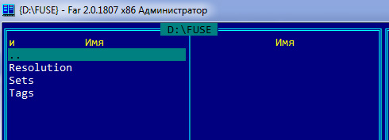
Рис. 1 – Предлагаемая структура верхнеуровневых папок

Как видно на рис. 1, верхнеуровневые папки предлагают следующую фильтрацию:
- Фильтрация по альбомам
- Фильтрация по тегам
- Фильтрация по разрешению

